1. Физический смысл коэффициента вязкости заключается в том,
что он показывает, чему равна сила внутреннего трения, действующая
на единицу площади поверхности соприкасающихся слоев при единичном градиенте скорости. Единица измерения коэффициента вязкости в СИ − 1 паскаль-секунда (Па·с)
Вя́зкость (вну́треннее тре́ние) — одно из трёх явлений переноса, свойство текучих тел (жидкостей и газов) оказывать сопротивление перемещению одной их части относительно другой. Механизм внутреннего трения в жидкостях и газах заключается в том, что хаотически движущиеся молекулы переносят импульс из одного слоя в другой, что приводит к выравниванию скоростей — это описывается введением силы трения. Вязкость твёрдых тел обладает рядом специфических особенностей и рассматривается обычно отдельно.
Различают динамическую вязкость (единицы измерения: пуаз, 0,1Па·с) и кинематическую вязкость (единицы измерения: стокс, м²/с, внесистемная единица — градус Энглера) . Кинематическая вязкость может быть получена как отношение динамической вязкости к плотности вещества и своим происхождением обязана классическим методам измерения вязкости, таким как измерение времени вытекания заданного объёма через калиброванное отверстие под действием силы тяжести.

2. Сила тяжести, сила трения,
сила Архимеда (выталкивающая сила жидкости) - если шарик полый, то эта сила будет не мала.
Корилиосовы силы - если жидкости придано дополнительно вращение

3. Трение шарика в жидкости увеличивается с увеличением скорости.
в какой-то момент сила трения сравняется с разностью силы тяжести и архимедовой силы, действующими на шарик. Тогда движение станет равномерным

4. поправочные коэффициенты учитывают поправки влияния внешней среды для улучшения качества расчетов для достижения лучших результатов задач практических. делайте поправку на средние дневные температуры и прозрачность атмосферы от их влияния. Но это больше для практического применения для расчетов не нужно.

Полправочные коэффициенты поправляют то, что не учитывается с теоретической точки зрения. То есть не имеет точного обяснения ошибки. Поэтому таким коэффициентам, чаще всего, и особенно для практических расчётов присваивают наименование, которое отвечает духу теории, согласно которой и выстаивается сама формула.
И чаще всего, по моему мнению, это чисто подгоночный коэффициент.

5. 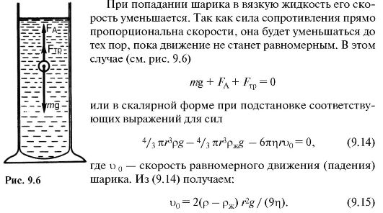
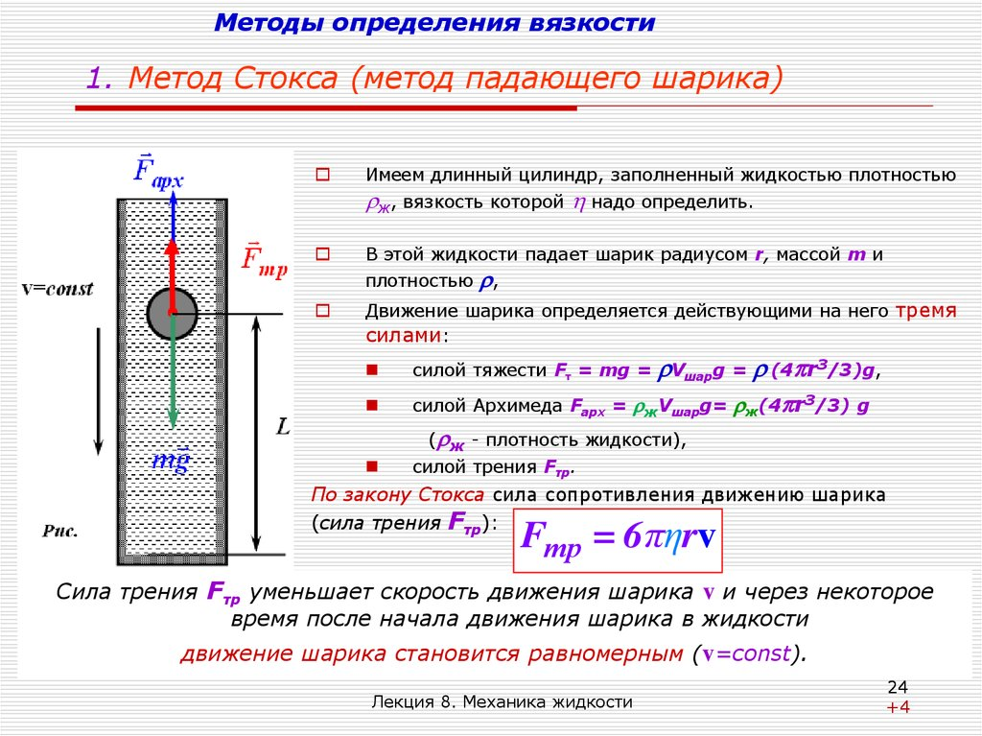

6. При малых скоростях движения силу сопротивления можно считать прямо пропорциональной скорости движения тела относительно среды:
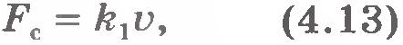
где k₁- коэффициент сопротивления, зависящий от формы, размеров, состояния поверхности тела и свойств среды - ее вязкости. Вычислить коэффициент k₁ теоретически для тел сколько-нибудь сложной формы не представляется возможным, его определяют опытным путем.
При больших скоростях относительного движения сила сопротивления пропорциональна квадрату скорости:
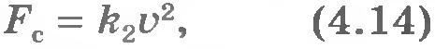
где k₂ - коэффициент сопротивления, отличный от k₁.
7.
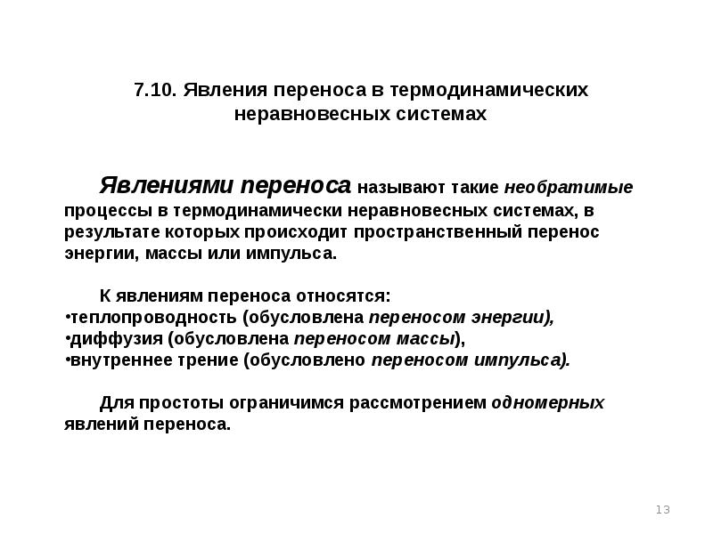
Неравновесное состояние термодинамической системы – состояние, в котором хотя бы один из параметров термодинамической системы изменяется либо в пространстве, либо во времени.
Если система выведена из состояния равновесия и предоставлена самой себе, то через некоторое время она снова придет в равновесное состояние. Этот процесс перехода из неравновесного состояния в равновесное называется релаксацией системы, а промежуток времени, в течение которого система приходит в равновесное состояние равновесия, называется временем релаксации термодинамической системы.
В термодинамически неравновесных системах возникают особые необратимые процессы, называемые явлениями переноса. Явления переноса – группа необратимых процессов, связанных с выравниванием неоднородностей плотности, температуры или скорости упорядоченного перемещения отдельных слоев вещества. К явлениям переноса относятся теплопроводность (обусловлена переносом энергии), диффузия (обусловлена переносом массы) и внутреннее трение (обусловлено переносом импульса).

8. В явлениях переноса каждая молекула переносит от слоя к слою некоторую физическую микроскопическую величину a: среднюю энергию движения в явлении теплопроводности – 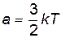 ; массу в явлении диффузии – a=m₀; импульс направленного движения в явлении вязкости – a=mu (см. табл. 8.1)

9. Физический смысл коэффициентов переноса.
Из (22.2) D численно равно
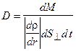 .
Коэффициент диффузии численно равен массе, перенесенной за единицу времени через единичную площадку, перпендикулярную к градиенту плотности диффундирующего газа, при единичном градиенте этой плотности.
Аналогично определяется смысл коэффициента самодиффузии. Из (22.3)
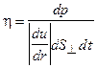 .
Коэффициент вязкости численно равен модулю импульса направленного движения молекул, перенесенному за единицу времени через единичную площадку, перпендикулярную к градиенту скорости направленного движения, при единичном градиенте этой скорости.
Из (22.4)
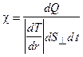 .
Коэффициент теплопроводности численно равен количеству тепла, перенесенному за единицу времени через единичную площадку, перпендикулярную к градиенту температуры, при единичном градиенте температуры.
Можно получить, что
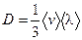 . (23.1)
Таким образом, коэффициент самодиффузии идеального газа зависит от средней скорости теплового движения и средней длины свободного пробега молекул.
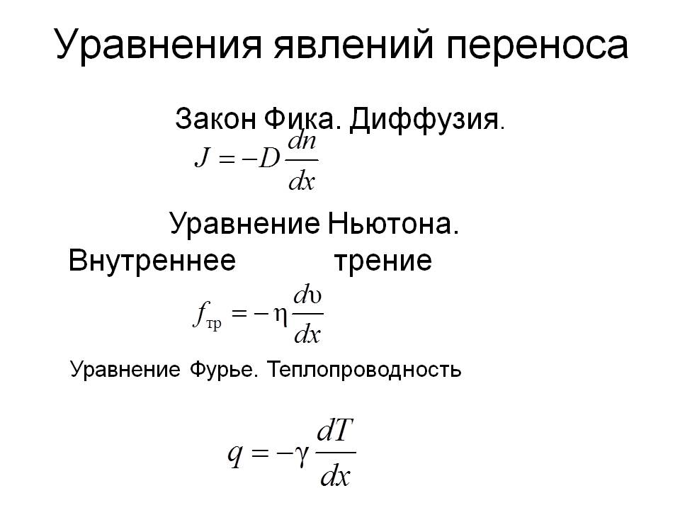

Уравнение переноса — дифференциальное уравнение в частных производных, описывающее изменение скалярной величины в пространстве и времени.
Уравнение переноса имеет вид:
где — оператор дивергенции, а — вектор плотности потока скалярной величины . Он равен произведению величины на вектор скорости потока: . Часто предполагается, что поле скоростей соленоидально, то есть . В этом случае уравнение принимает вид:
В одномерной постановке имеет вид:
И при постоянном значении имеет аналитическое решение:
где — произвольная гладкая (дифференцируемая) функция.

10. 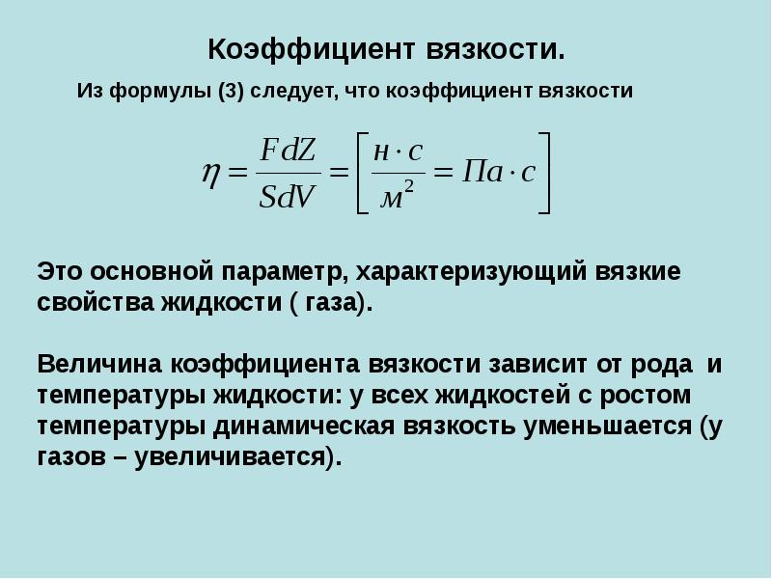

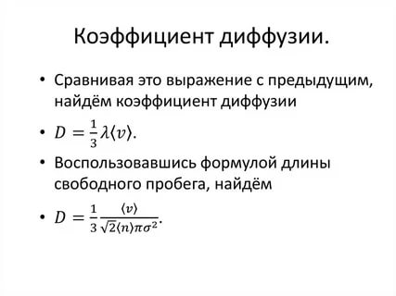
Так как скорость теплового движения молекул и не зависит от давления Р, а коэффициент диффузии D ~ λ, то и зависимость D от Р должна быть подобна зависимости λ(Р). При обычных давлениях и в разряженных газах 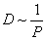; в высоком вакууме D = const.
С ростом давления λ уменьшается и затрудняется диффузия ().
В вакууме и при обычных давлениях , отсюда и .
С увеличением Р и ρ, повышается число молекул, переносящих импульс из слоя в слой, но зато уменьшается расстояние свободного пробега λ. Поэтому вязкость η и теплопроводность χ, при высоких давлениях, не зависят от Р (η и χ – const). Все эти результаты подтверждены экспериментально.
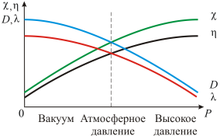
Рис. 3.7
На рисунке 3.7 показаны зависимости коэффициентов переноса и длины свободного пробега λ от давления Р. Эти зависимости широко используют в технике (например, при измерении вакуума).

11. Koэффициeнт вязкости жидкости весьма сильно зависит от температуры (с ростом температуры уменьшается) .

12. Ибо движения молекул хаотично, а перенос - направленный процесс!)
Молекулы движутся хаотично, соударяются, и их скорости компенсируются. Из-за этого перемещение вещества происходит медленно, хотя скорости самих молекул довольно велики.

